Черновские  вести | 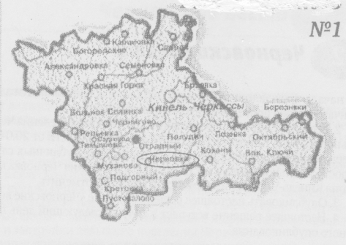
Газета Администрации сельского поселения Черновка  муниципального района Кинель-Черкасский Самарской области | № 46 (362)  16 августа 2021 года

ОФИЦИАЛЬНОЕ ОПУБЛИКОВАНИЕ

ПОСТАНОВЛЕНИЕ
Администрации сельского поселения Черновка
от 16.08.2021 № 57
О подготовке документации по планировке территории (проект планировки территории с проектом межевания в его составе) для строительства линейного объекта АО «Самаранефтегаз» 8126П "Сбор нефти и газа со скважины № 3087 Мухановского месторождения"

Рассмотрев обращение ООО «СамараНИПИнефть» о принятии решения по подготовке документации по планировке территории (проект планировки территории с проектом межевания в его составе)для строительства линейного объекта АО «Самаранефтегаз» 8126П "Сбор нефти и газа со скважины № 3087 Мухановского месторождения", на основании ст.45 Градостроительного Кодекса РФ от 29 декабря 2004 года N 190-ФЗ Федерального закона РФ от 06.10.20103 года № 131-ФЗ «Об общих принципах организации местного самоуправления в Российской Федерации», решением Собрания представителей сельского поселения Черновка от 26 декабря 2019 года № 98-2 «Об утверждении Порядка подготовки документации по планировке территории, разрабатываемой на основании решений органов местного самоуправления сельского поселения Черновка муниципального района Кинель-Черкасский Самарской области, и принятия решения об утверждении документации по планировке территории, порядка внесения изменений в такую документацию, порядка отмены такой документации или ее отдельных частей, порядка признания отдельных частей такой документации не подлежащими применению в соответствии с Градостроительным кодексом Российской Федерации»,
ПОСТАНОВЛЯЮ:
1.Разрешить ООО «СамараНИПИнефть» подготовку документации по планировке территории (проект планировки территории с проектом межевания в его составе)для строительства линейного объекта АО «Самаранефтегаз» 8126П "Сбор нефти и газа со скважины № 3087 Мухановского месторождения".
2. ООО «СамараНИПИнефть» обеспечить представление в Администрацию сельского поселения Черновка муниципального района Кинель-Черкасский Самарской области подготовленную документацию по планировке территории.
3. Утвердить прилагаемое задание на разработку документации по планировке территории.
4. Определить границы территории, в отношении которой осуществляется разработка проекта планировки территории и проект межевания территории, согласно приложению, к настоящему постановлению.
5. Заинтересованные лица вправе представить свои письменные предложения по проекту планировки территории и проекту межевания территории в течение 10 (десяти) дней со дня опубликования настоящего постановления по адресу: Самарская область, Кинель - Черкасский район, с. Черновка, ул. Школьная, д.30, в рабочие дни с 10 часов до 16 часов, либо по адресу электронной почты adm.s.p.chernowka@yandex.ru.
6. Опубликовать настоящее Постановление в газете «Черновские вести» и разместить на официальном сайте Администрации Кинель-Черкасского района- https://kinel-cherkassy.ru.
7. Контроль за исполнением настоящего постановления оставляю за собой.
Глава сельского поселения Черновки Казаев А.Е.

УТВЕРЖДЕНО
Постановление Администрации сельского
поселения Черновка
от 16.08.2021 № 57
Глава сельского поселения Черновка
_____________________А.Е. Казаев
МП

ЗАДАНИЕ
на разработку документации по планировке территории
в границах сельского поселения Черновка муниципального района Кинель-Черкасский
Для строительства линейного объекта АО «Самаранефтегаз» 8126П " Сбор нефти и газа со скважины № 3087 Мухановского месторождения"

Наименование позиции | Содержание
1. Вид разрабатываемой документации по планировке территории | проект планировки территории, содержащий проект межевания территории
2. Заявитель подготовки документации по планировке территории | АО «Самаранефтегаз», ОГРН 1026300956990, ИНН/КПП 6315229162/997150001  443071, г.Самара, Волжский проспект,50
3. Источник финансирования работ по подготовке документации по планировке территории | Средства Заявителя АО «Самаранефтегаз»
4. Вид и наименование планируемого к размещению объекта капитального строительства, его основные характеристики | Для строительства линейного объекта:8126П " Сбор нефти и газа со скважины № 3087 Мухановского месторождения"
5. Населенные пункты, поселения, городские округа, муниципальные районы, в отношении территорий которых осуществляется подготовка документации по планировке территории, описание границ территории, в отношении которой осуществляется подготовка документации по планировке территории | Кинель-Черкасский район, сельское поселение Черновка
6. Состав документации по планировке территории | Раздел 1. Проект планировки территории. Положение о размещении линейных объектов  Раздел 2. Материалы по обоснованию проекта планировки территории  Раздел 3. Проект межевания территории
7. срок проведения работ по подготовке документации по планировке территории, месяцев | 11 месяцев
Приложение
к Постановлению Администрации
с.п. Черновка от 16.08.2021 № 57

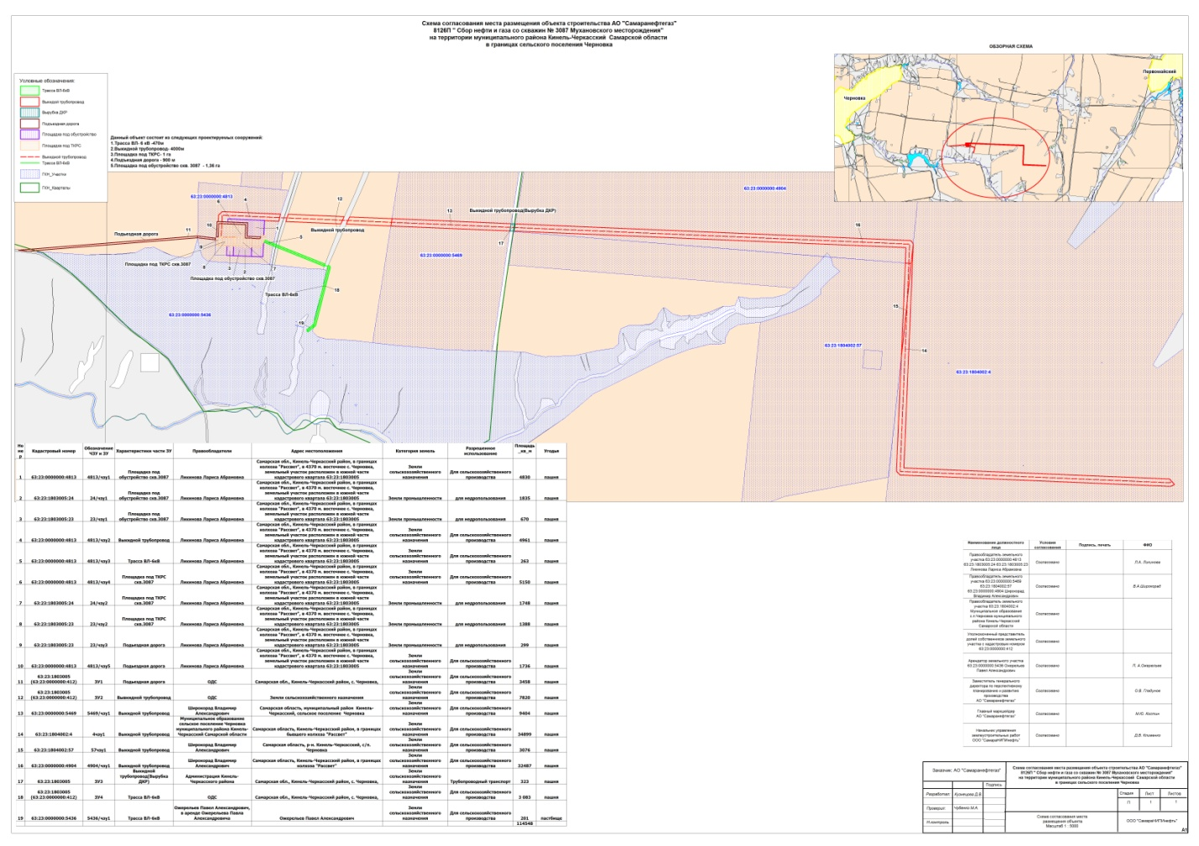

ПРОКУРАТУРА ИНФОРМИРУЕТ
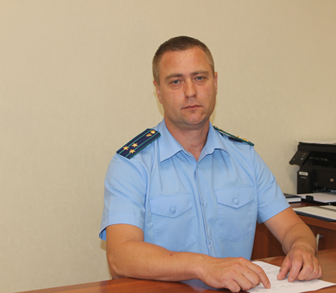
Добрый день, я государственный служащий, недавно меня склоняли к совершению коррупционного правонарушения, но я отказался. Обязан ли я в таком случае куда-то об этом сообщить?
На вопрос отвечает прокурор Кинель-Черкасского района Анатолий Завалишин.
Да, обязаны, согласно статье 9 Федерального закона от 25.12.2008 № 273-ФЗ «О противодействии коррупции», государственный или муниципальный служащий обязан уведомлять представителя нанимателя (работодателя), органы прокуратуры или другие государственные органы обо всех случаях обращения к нему каких-либо лиц в целях склонения его к совершению коррупционных правонарушений. Уведомление о фактах обращения в целях склонения к совершению коррупционных правонарушений, за исключением случаев, когда по данным фактам проведена или проводится проверка, является должностной (служебной) обязанностью государственного или муниципального служащего.
Какие последствия меня ждут в случае не уведомления?
Невыполнение государственным или муниципальным служащим должностной (служебной) обязанности по уведомлению о фактах обращения в целях склонения к совершению коррупционных правонарушений, является правонарушением, влекущим его увольнение с государственной или муниципальной службы либо привлечение его к иным видам ответственности в соответствии с законодательством Российской Федерации.
Где я могу узнать каким образом мне необходимо уведомить работодателя?
Порядок уведомления представителя нанимателя (работодателя) о фактах обращения в целях склонения государственного или муниципального служащего к совершению коррупционных правонарушений, перечень сведений, содержащихся в уведомлениях, организация проверки этих сведений и порядок регистрации уведомлений определяются представителем нанимателя (работодателем).
13.08.2021
Подраздел законодательства: противодействие коррупции
Прокуратурой района выявлены нарушения при реализации национального проекта «Образование» в деятельности ГБОУ СОШ «Образовательный центр» с. Кротовка.
В рамках федерального проекта «Современная школа» НП «Образование», а также в рамках региональной составляющей федерального проекта «Современная школа», с апреля 2019 года в ГБОУ СОШ «Образовательный центр» с. Кротовка начал работать центр образования цифрового и гуманитарного профилей «Точки роста», нацеленный на повышение качества подготовки школьников, которое обеспечено современным оборудованием для реализации основных и дополнительных общеобразовательных программ цифрового и гуманитарного профилей.
Приказом директора ГБОУ СОШ «Образовательный центр» с. Кротовка утверждено Положение «О центре образования цифрового и гуманитарного профилей «Точка роста» ГБОУ СОШ «Образовательный центр» с. Кротовка.
Пунктом 3.2 Раздела 3 указанного положения предусмотрено, что директор Учреждения по согласованию с учредителем Учреждения назначает распорядительным актом руководителя Центра.
Установлено, что приказом директора Учреждения руководителем Центра назначен заместитель директора по учебно-воспитательной работе, однако в нарушение требований Раздела 3 указанного положения, директором Учреждения назначение на должность руководителя Центра с учредителем Учреждения согласована не была.
Также, в ходе проведенной проверки установлено, что на баланс ГБОУ СОШ «Образовательный центр» с. Кротовка поступил квадрокоптер, который в нарушение п.п. «а» п. 12 Правил, поставлен на учет в нарушение установленного срока.
Также, в ходе проведенной проверки установлено, что в нарушение статьи 131 Воздушного Кодекса РФ, по состоянию на 24.06.2021 в отношении вышеуказанного квадрокоптера договор о гражданской ответственности не заключен.
Подобные нарушения требований воздушного законодательства влекут угрозу причинения вреда жизни, здоровью граждан и имуществу третьих лиц, а также невозможность использования квадрокоптера по назначению, что в итоге ставит под угрозу реализацию в образовательных организациях федерального проекта «Современная школа» национального проекта «Образование», а также неисполнение в полном объёме обязанностей образовательной организации по реализации задач национального проекта «Образование», так как не все требования, предусмотренные законодательством, соблюдаются в полной мере.
По факту выявленных нарушений прокуратурой района в адрес директора образовательного учреждения внесено представление, акт прокурорского, рассмотрен, удовлетворен, нарушения устранены, 1 виновное должностное лицо привлечено к дисциплинарной ответственности.
13.08.2021
Соучредители газеты «Черновские вести»: Администрация сельского поселения Черновка муниципального района Кинель-Черкасский Самарской области, Собрание представителей сельского поселения Черновка муниципального
района Кинель-Черкасский Самарской области.
Издатель Администрация сельского поселения Черновка муниципального района Кинель-Черкасский
Самарской области.
Адрес редакции: Самарская обл., Кинель-Черкасский р-н, с. Черновка, ул. Школьная, 30. тел. 2-66-43
Email:adm.s.p.chernowka@yandex.ru
Газета выпускается не реже одного раза в месяц.
Газета распространяется бесплатно.
Тираж 50 экз.

